## IP1800G

HIDROLAVADORA GASOLInA

# ALTA PRESIÓn 6,5HP

**CÓD. 1030 10304**

La hidrolavadora a gasolina IP1800G es perfecta para la aplicación de detergente, ideal para dejar impecable cualquier superficie.

Todas las hidrolavadoras POWER PRO están garantizadas durante 1 año.



**CARACTERÍSTICAS TÉCNICAS**

|  |  |  |
| --- | --- | --- |
| **Unidad** | Tipo motor | Monocilíndrico, 4 tiempos |
| **Motriz** | Potencia Nominal | 4,1kW / 3.600r/min (6,5Hp) |
|  | Cilindrada | 196cc |
|  | Ralentí | 1.400rpm ± 50r/min |
|  | Relación de compresión | 8,5:1 |
|  | Diámetro x Carrera | 68 x 54mm |
|  | Refrigeración | Por aire |

Pistola. Controla la aplicación de chorro a alta presión

**DIVISIÓN HIDROLAVADO**

### Unidad Bomba

**Dimensiones**

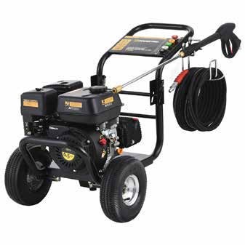

Diseño ergonométrico con materiales de alta resistencia

Manguera de alta presión

Ruedas para facilitar su traslado

### Embalaje

Presión máxima Caudal Velocidad Partida Autonomía

Dimensiones Peso

Largo x Ancho x Alto 71 x 40 x 48cm Peso 50kg

180Bar 12,6L/min 3400rpm Manual

> 2h

76 x 45 x 53cm 55kg

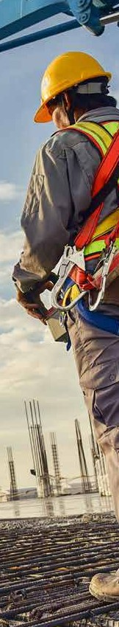

CC.07/2020.V1

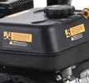

Tanque de Combustible con capacidad de 3,6L

Boquillas. 0º, 15º, 25º y 40º y boquilla para aplicación

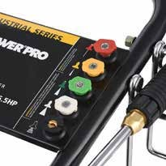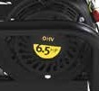

Motor gasolina 6,5HP

de detergente para diversos usos.